TIEMPO CLIMA AGUA | Organización Meteorológica Mundial  COMISIÓN DE APLICACIONES Y SERVICIOS METEOROLÓGICOS, CLIMÁTICOS, HIDROLÓGICOS Y MEDIOAMBIENTALES CONEXOS  Segunda sesión  Ginebra, 17 a 21 de octubre de 2022 | SERCOM-2/INF. 5.10(3b)
Presentado por:
Presidentes del SG-AES
7.X.2022

[Para facilitar su labor, el presente documento ha sido traducido empleando tecnologías de traducción automática y de memoria de traducción. Si bien la OMM ha hecho todo lo razonablemente posible para mejorar la calidad de la traducción resultante, no se garantiza en modo alguno, ni de forma expresa ni implícita, su exactitud, fiabilidad o corrección. Toda discrepancia o diferencia que pudiera deberse a la traducción del contenido del documento original al español no será vinculante y no conllevará ninguna consecuencia jurídica a efectos de cumplimiento o aplicación, entre otros. Tenga en cuenta que determinados contenidos, como las imágenes, no pueden traducirse a causa de las limitaciones técnicas del sistema. Si tuviera alguna duda relacionada con la exactitud de la información de un documento traducido, sírvase consultar su versión oficial redactada en inglés.]

MARCO CONCEPTUAL INTEGRADO DE CIENCIA Y SERVICIOS DE SALUD
Borrador para comentario septiembre 2022

ACERCA DE
La Resolución 33 del Decimoctavo Congreso Meteorológico Mundial (Cg-18), relativa a la promoción de los Servicios de Salud Integrados, brindó una nueva oportunidad de apoyar a los asociados para hacer frente a los riesgos climáticos, fortaleciendo el mandato de los Servicios Meteorológicos e Hidrológicos Nacionales (SMHN) de colaborar con el sector de la salud; fortalecer los mecanismos operacionales y de coordinación; mejorar la investigación y los servicios de datos adaptados; elaborar normas y estándares técnicos para la puesta en marcha, y desarrollar la capacidad institucional y de recursos humanos. Estos objetivos reflejan una continuación de las aspiraciones del Marco Mundial para los Servicios Climáticos para el sector de la salud, que se pusieron a prueba desde 2014 hasta la fecha.
En enero de 2020, la OMM, junto con la Organización Mundial de la Salud (OMS), convocó un equipo conjunto de expertos en materia de ciencia y servicios integrados de información sanitaria para promover esta resolución y la aplicación del Acuerdo Marco de Colaboración entre la OMS y la OMM en el Ámbito de la Salud, el Clima y el Medioambiente, en relación con el Plan Rector de Salud, Medioambiente y Ciencia del Clima a los Servicios (2019-2023) . Este Plan Maestro proporciona una alineación de alto nivel de los mecanismos e iniciativas existentes de la OMS y la OMM con el objetivo de fortalecer la cooperación y la armonización. El plan no versa sobre el enfoque necesario ni de cómo ampliar la conciencia, la capacidad y los mecanismos estratégicos que permitirán un amplio uso de la ciencia del clima en el sector.
Este equipo de expertos formuló múltiples recomendaciones, entre ellas que los mecanismos normativos y de cooperación técnica que se establezcan entre la OMS y la OMM para promover este plan deberían, en la medida de lo posible, reflejar y fomentar la integración de una gestión de riesgos y un fomento de la capacidad más amplios a nivel nacional, regional y mundial. Recomendaron que se elaborara un marco integrado de salud para establecer y mantener asociaciones que definieran, aclararan y mejoraran los entendimientos compartidos para el desarrollo y la prestación óptimos de servicios climáticos, así como para educar a los actores clave sobre las múltiples fuerzas motrices y las interacciones complejas de los factores de riesgo que se están produciendo, a lo largo de escalas temporales (por ejemplo, el calor), los ámbitos técnicos interrelacionados involucrados (por ejemplo, el clima y la contaminación atmosférica, las olas de calor, la sequía y los incendios); y los múltiples sectores (por ejemplo, el agua, la planificación urbana); las cuestiones contextuales (por ejemplo, las características de la población, como la demografía, la situación socioeconómica) y las geografías (por ejemplo, el medio rural frente al urbano, los incendios transfronterizos, el calor o la sequía) que se deben tener en cuenta y abordar.
El recién establecido Grupo de Estudio sobre la Salud de la Comisión de Servicios de la OMS y la OMM se nutre del equipo de expertos anterior para desarrollar el presente marco que puede guiar las medidas operativas y estratégicas para promover el uso de la ciencia del clima en el sector de la salud.
El objetivo de este marco es acelerar el éxito de los actores multisectoriales para generar, proporcionar y aplicar aspectos climáticos, meteorológicos y ambientales relevantes y sólidos a las decisiones sobre políticas y prácticas de salud.

INTRODUCCION Y razonamiento
El cambio climático es la mayor amenaza a la salud que enfrenta la humanidad, y los profesionales de la salud de todo el mundo ya están respondiendo a los daños a la salud causados por esta crisis que se está desarrollando. Para preparar suficientemente a los profesionales de la salud en todo el mundo, la integración de la meteorología, la climatología y las ciencias medioambientales conexas (hidrología, ciencias atmosféricas) con los campos de la salud y las ciencias médicas es ahora indispensable para comprender y abordar los riesgos y las oportunidades para la salud relacionados con el clima y el tiempo, a múltiples escalas temporales y espaciales.
Los "servicios climáticos" son un vehículo a través del cual se puede adaptar el clima y otros tipos de información para informar adecuadamente a los responsables de la toma de decisiones sectoriales. Estos servicios adoptan muchas formas, pero todos tienen características y el objetivo común de producir información climática integrada y procesable, derivada de una perspectiva holística bien fundamentada de los estados pasados, presentes o futuros de los riesgos relacionados con el clima para la sociedad. Todo un campo de la ciencia e industria climática aplicada se está desarrollando en torno a la provisión de dicha inteligencia.
Para la comunidad de la salud, debido a que la mayoría de los impactos en la salud no están directamente relacionados con condiciones climáticas singulares, la creación de productos de información climática, como mapas, índices, tendencias o pronósticos, se logra combinando entendimientos científicamente informados sobre el clima y el tiempo con una variedad de información relevante en materia de salud, medioambiente, socioeconómica, de comportamiento, cultural o de otro tipo, en particular sobre las vulnerabilidades, exposiciones e impactos de la población. (Véase la figura 1). En el caso del sector de la salud, esta combinación requiere una serie de técnicas analíticas para integrar la información meteorológica y climática espaciotemporal en combinación con datos clínicos, epidemiológicos y otros datos de la salud. El objetivo es comprender y aplicar el conocimiento sobre cómo el clima en el pasado, presente o futuro influye en los efectos en la salud, los riesgos para la salud y la prestación de servicios de la salud. Por lo tanto, por definición, el proceso de elaboración de productos de información climática adaptados requiere asociaciones y esfuerzos de colaboración entre muchos actores y disciplinas.

Es por esta razón que los servicios climáticos para la salud no se definen exclusivamente como un producto final entregado por un "proveedor" a un "usuario", sino como "todo el proceso iterativo de colaboración entre socios multidisciplinarios relevantes para identificar, generar y crear capacidad para acceder, desarrollar, entregar y utilizar conocimientos climáticos relevantes y confiables para mejorar las decisiones de salud". Este tipo de coproducción representa el primer nivel de "integración" que discutimos aquí.
Además, apreciar que los "servicios climáticos" proporcionan inteligencia adicional y complementaria al panorama de la evaluación de riesgos, la política de salud y la práctica de la salud, el tipo de asociaciones de colaboración y las acciones coproducidas que recomendamos, en realidad sirven de base para una visión más integral de crear "sistemas integrados de información climática y de salud" que probablemente sean una forma más sostenible, habilitadora y adecuada para el propósito de apoyar al sector de la salud.
Por lo tanto, este documento describe un marco conceptual y un conjunto de buenas prácticas que pueden facilitar dicho cambio de paradigma. La aplicación de estos enfoques y principios puede orientar la creación de sistemas integrados apropiados y sostenibles de información sobre el clima y la salud que respondan mejor a las necesidades de capacidad y decisión, y puede dar lugar a la aplicación de información de inteligencia adaptada a los riesgos climáticos y, al mismo tiempo, configurar la capacidad y el entorno normativo para abordar mejor los riesgos mediante la adopción de medidas y políticas.
Este marco tiene por objeto fomentar nuevas formas de funcionamiento que se basen en las características de:
- los riesgos y oportunidades para la salud relacionados con el clima, el tiempo y el medioambiente;
- los principios operativos y expectativas clave (aprendidos por la experiencia y que reflejan las prácticas de toma de decisiones sectoriales);
- las necesidades comunes de conocimientos sectoriales (véase la tabla 2).
- las prácticas actuales y las dificultades identificadas de la adaptación y el uso de la ciencia climática aplicada.
Cuadro 1 Descripción de la integración
¿Qué entendemos por integración?
La coproducción requiere la integración de las personas:  - Personas con diversos papeles, experiencia y responsabilidades (por ejemplo, investigadores, personal de políticas y operaciones)  - Profesionales de múltiples sectores  - Miembros de la comunidad para la coproducción de investigación participativa basada en la comunidad | Por integración se entiende la inclusión de información procedente de:  - Conocimientos y datos interdisciplinarios  - Diversos tipos de datos  - Distintas escalas de tiempo, tanto climáticas como meteorológicas  - Distintas escalas geográficas  - La adopción tanto de los impactos climáticos como de las oportunidades de adaptación y mitigación  - Acerca de la capacidad y preparación para el diseño de productos y servicios  - Acerca de las políticas y el entorno operativo para el diseño y las evaluaciones de productos y servicios  - Consideraciones sobre el contexto, los costos y la ética  - Datos cuantitativos y cualitativos  - Beneficios y daños conjuntos | La integración significa alinearse con otros enfoques integrados, tales como:  - Gestión de todos los riesgos para abordar exposiciones y vulnerabilidades simultáneas, en cascada y agravadas  - Marco de Onehealth para detectar a los portadores de enfermedades no transmisibles por las personas (por ejemplo, los animales o el medioambiente)  - Marco de salud planetaria para describir a transmisores a gran escala y las interacciones que afectan la salud  - La salud en todos los enfoques de política  - EcoSalud para tener en cuenta la ecología, las ciencias de la salud y la sostenibilidad

Riesgos y perspectivas para la salud relacionados con el clima y el tiempo
Las influencias directas e indirectas de las condiciones meteorológicas y climáticas en los efectos en la salud, como la carga de morbilidad o mortalidad, son complejas. Las condiciones climáticas y meteorológicas pueden tener efectos agudos en la salud, así como provocar sucesos en cascada, en los que una situación lleva a otra, si están conectados por la misma causa. Por ejemplo, las lluvias intensas pueden provocar la inundación de infraestructuras críticas en la llanura de inundación, con todas las consecuencias que ello conlleva para los sistemas de agua y saneamiento, y la transmisión de enfermedades transmitidas por el agua. En un extremo del espectro, los fenómenos meteorológicos extremos pueden afectar gravemente a la salud mental y física de las personas y comprometer su acceso a los servicios de atención sanitaria, los alimentos, el agua limpia y la seguridad física debido a las vulnerabilidades existentes con resultados adversos para la salud, como enfermedades, lesiones o la muerte. Y en el extremo opuesto, incluso los cambios pequeños o graduales en las condiciones meteorológicas y climáticas, como la temperatura local, la humedad o la dirección del viento, pueden dar lugar a cambios significativos en la exposición de las personas a condiciones perjudiciales o beneficiosas, desde la transmisión de enfermedades hasta el cambio de la calidad del agua. Los riesgos climáticos para la salud no suelen darse de forma aislada; es decir, muchos riesgos pueden estar presentes al mismo tiempo (por ejemplo, las enfermedades transmitidas por el agua, por vectores y crecidas), se producen en cascada (por ejemplo, las sequías y las olas de calor) y se agravan cuando los impactos de un peligro relacionado con el clima dan lugar a otras vulnerabilidades. Estas características de riesgo definen el panorama de riesgo multifactorial en el que operan los profesionales de la salud. Por lo tanto, el enfoque de gestión de riesgos debe guiar el marco utilizado para mejorar la inteligencia de riesgos.
Los riesgos para la salud derivados del clima y el tiempo pueden ser, por ejemplo: a menudo simultáneos, compuestos, multitemporales, en cascada, que impliquen impactos dinámicos impulsados por el comportamiento humano, que a menudo son de alta resolución, como escalas urbanas (por ejemplo, el calor, la sequía, el fuego, la calidad del aire, la calidad del agua). Los riesgos no se pueden separar fácilmente y no se pueden gestionar por separado en muchos casos. Por lo tanto, los sistemas de información climática también deben tener en cuenta la naturaleza polifacética de los riesgos reales.
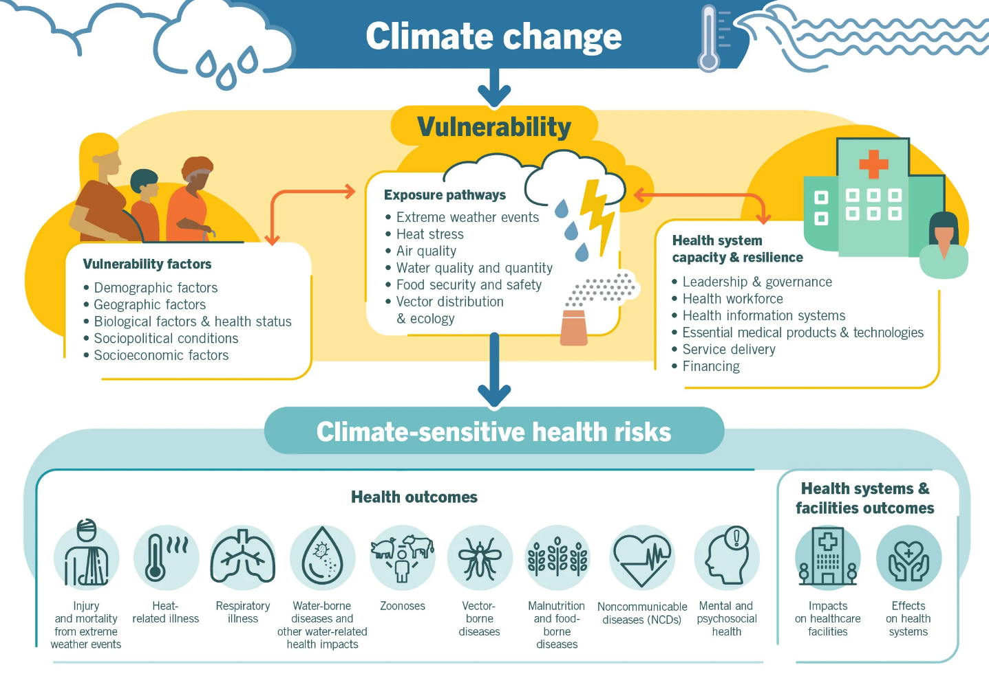
Figura 1 Vías de los riesgos para la salud creadas por los cambios climáticos y ambientales (OMS, 2020)
Los riesgos para la salud pública relacionados con el clima variarán según la región y la población. Los riesgos comunes, pero no exhaustivos, para la salud que se ven afectados por el clima y el medioambiente a menudo incluyen:
- la exposición extrema al calor y al frío;
- la exposición a condiciones meteorológicas extremas (ciclones, tormentas, descargas eléctricas);
- las enfermedades transmitidas por el agua;
- las enfermedades transmitidas por vectores;
- las enfermedades no transmisibles;
- la nutrición, la seguridad alimentaria y la inocuidad;
- la cantidad y calidad del agua;
- WASH (agua, saneamiento e higiene);
- la exposición a la mala calidad del aire (contaminación, polen, arena y polvo, quema de biomasa/basura);
- la exposición al riesgo de incendios;
- la salud mental y psicosocial;
- las lesiones, víctimas mortales, ahogamientos;
- la exposición a la sequía (deshidratación);
- la exposición a conflictos civiles;
- los desplazamientos;
- los impactos en el sistema de la salud, incluida la interrupción de los servicios de salud y la infraestructura. El clima, el tiempo y las condiciones ambientales también afectan la prestación de servicios de salud de manera que cuestan vidas y dinero, como la limitación en la entrega de suministros médicos o servicios ambulatorios. Además, los servicios climáticos pueden utilizarse para la gestión proactiva de los riesgos para la salud pública, tales como:
- la descripción de las condiciones climáticas, meteorológicas y medioambientales y sus efectos adversos para la salud asociados;
- la evaluación de la exposición de individuos y poblaciones al clima, el tiempo y las condiciones ambientales;
- la evaluación del contexto, las vulnerabilidades y las capacidades de afrontamiento asociadas con el clima, el tiempo y las condiciones ambientales;
- la estimación del impacto del clima, el tiempo y las condiciones ambientales;
- la evaluación y planificación de la resiliencia climática y las operaciones con bajas emisiones de carbono de los sistemas de salud;
Los servicios climáticos pueden utilizarse para el proceso sistemático e iterativo de identificación de riesgos de largo alcance para la salud pública y para reconocer cómo pueden gestionarse estos riesgos. La información sobre el clima puede utilizarse para diferenciar los distintos tipos de peligros climáticos, las exposiciones y vulnerabilidades de la población asociadas al cambio climático y para dar prioridad a los diversos tipos de intervenciones de salud pública. La priorización implica clasificar los recursos limitados en función de los impactos actuales en la salud pública, los riesgos futuros, la efectividad de las medidas y otros factores.
La información climática puede ayudar a informar a los sistemas de salud resilientes al clima y construir una infraestructura de salud más resiliente al clima para proporcionar una atención segura y de calidad en el contexto del cambio climático. Esto incluye: (1) el personal de salud; (2) el agua, el saneamiento, la higiene y la gestión de desechos sanitarios; (3) los servicios energéticos sostenibles; y (4) la infraestructura, las tecnologías y los productos.

HACER FRENTE A las necesidades y los DESAFÍOS
Proporcionar productos a medida para hacer frente a las necesidades de decisión del sector de la salud, es solo una parte del rompecabezas. Para que se produzca un cambio transformador en la práctica, primero deben abordarse dos conjuntos de desafíos fundamentales y subyacentes. Esto comienza con la atención e inversión a la gama de barreras y desafíos reportados por los Servicios Meteorológicos y otros proveedores de servicios climáticos y ambientales para trabajar con el sector de la salud y proporcionar información y servicios básicos y aplicados. En segundo lugar, los obstáculos comunes experimentados por los investigadores y los profesionales que coproducen y utilizan esta información deben analizarse y abordarse de manera más sistémica.

Desafíos a los que se enfrenta el SMHN y los Centros Regionales sobre el Clima para trabajar eficazmente con los asociados en materia de salud
A través de los compromisos preliminares de la OMM con la OMS y el sector de la salud, se han identificado una serie de necesidades insatisfechas que abarcan regiones, programas, peligros y escalas de tiempo de la OMM, incluida la necesidad de apoyar las capacidades de los SMHN/CRC para convertirse en proveedores de servicios más eficaces para el sector de la salud
Entre ellas figuran la necesidad de contar con:
- mandatos más firmes para trabajar con el sector de la salud;
- asesoramiento técnico a los SMHN para que participen en investigaciones y proyectos relacionados con la salud;
- mayor disponibilidad y acceso a datos e información de observación histórica y en tiempo real para la investigación y el seguimiento de riesgos;
- suficiente calidad y habilidad en predicciones meteorológicas a corto, mediano y largo plazo, predicciones estacionales y proyecciones climáticas que respondan a los requisitos técnicos de los asociados en materia de salud;
- un aumento de la inversión en I + D para desarrollar productos y servicios operativos adaptados que abarquen múltiples escalas de tiempo y riesgos en cascada;
- intermediación de asociaciones apropiadas e identificación de expertos;
- servicios analíticos y de traducción para sintetizar productos regionales y mundiales;
- el establecimiento de estándares, orientación técnica y creación de capacidad tanto para la prestación de servicios como para la aplicación adecuada de la investigación, los productos y los servicios meteorológicos, climáticos, hídricos y medioambientales;
- la mejora de la comercialización de los productos y servicios disponibles para generar más demanda.
Desafíos a los que se enfrentan actualmente los asociados en la investigación y la práctica en materia de salud
Se han formulado recomendaciones en los Fundamentos de los Servicios Climáticos para la Salud y en la Información Climática para la Acción de Salud Pública para abordar los obstáculos operativos comunes, que incluyen:
- la transformación de los datos disponibles en productos y servicios adecuados para su finalidad;
- asegurar y mantener recursos financieros y humanos adecuados;
- generar una demanda y un respaldo adecuados para integrar la información sobre el clima en la adopción de decisiones;
- aprovechar y desarrollar las capacidades fundacionales suficientes para apoyar los servicios climáticos;
- traducir y comunicar los riesgos climáticos de manera efectiva;
- entrenar a los profesionales de la salud pública en la utilización de estos servicios;
- integrar el uso de datos climáticos en las evaluaciones del impacto en la salud.

Información y servicios que necesita el sector de la salud
La aplicación potencial de la ciencia del clima y del medioambiente en el campo de la salud es vasta, teniendo en cuenta las complejas vías de impacto climático para los efectos en la salud y la gama de aplicaciones para la prestación de servicios de salud y la gestión del sistema de salud. Sin embargo, en términos generales, las necesidades comunes de decisión pueden requerir un conjunto común de productos de conocimiento climático para comprender el clima extremo, las tendencias estacionales y las proyecciones a largo plazo que podrían priorizarse, como un paquete mínimo, para ponerlo a disposición de los asociados de la salud.
La Tabla 2 describe las aplicaciones genéricas comunes solicitadas por el sector de la salud para comprender mejor la influencia del clima y el tiempo en los efectos en la salud, los servicios de la salud y la gestión del sistema de la salud. Estas aplicaciones se desglosan ampliamente por escalas de tiempo, en tipos de productos y aplicaciones que requieren datos históricos o pasados que son fundamentales para comprender los vínculos y riesgos mecánicos; información actual y en tiempo real para monitorear las condiciones de riesgo, y productos que proyectan condiciones futuras. Estos productos no pueden ser mutuamente excluyentes.
Cuadro 2 Productos genéricos comunes de información sobre el clima solicitados por el sector de la salud
Enfoque sobre la escala de tiempo | Ejemplos de aplicaciones de salud | Información climática común | Requisitos de preparación
Comprender los vínculos y los riesgos  [Enfoque sobre la escala de tiempo: Pasado] | Evaluación de la vulnerabilidad y la adaptación.  Normales climatológicas y perfiles.  Bibliografía científica. | - Líneas de base descriptivas de los efectos y los riesgos para la salud  - Análisis descriptivos de las condiciones climáticas locales (climatología/estacionalidad, influencia ENSO)  - Análisis epidemiológicos espaciales y temporales de la sensibilidad: estudios de impacto mecánicos y ecológicos  - Análisis de la exposición y la vulnerabilidad de la población | Servicios climáticos para proporcionar datos climáticos históricos.  Datos epidemiológicos históricos suficientes.  Capacidad Analítica.
Monitoreo del riesgo  [Enfoque sobre la escala de tiempo: presente] | Análisis de riesgos específicos de control de enfermedades (Boletín de idoneidad para el paludismo o la meningitis).  Vigilancia de la calidad del aire y asesoramiento público.  Índices UV y avisos públicos.  Monitores de brotes. | - Indicadores, índices, umbrales  - Evaluaciones de Riesgos  - Boletines estacionales sobre el clima  - Monitoreo de riesgos  - Sistemas de vigilancia integrados | Acceso consistente a los datos climáticos.  Recopilación de datos basada en sistemas.  Proceso de decisión para introducirse.
Anticipar riesgos  [Enfoque sobre la escala de tiempo: futuro cercano (meses/años)] | Advertencias meteorológicas y de emergencia.  Calendario de enfermedades estacionales. | - Modelización y mapeo de enfermedades  - Modelización y cartografía de la idoneidad ambiental  - Alertas de fenómenos meteorológicos extremos  - Sistemas de alerta temprana  - Predicciones estacionales y calendarios de impacto  - Predicción y supervisión de ENSO  - Plan de acción basado en el riesgo | Servicios meteorológicos y climáticos para proporcionar alertas, pronósticos, proyecciones y escenarios relacionados con fenómenos meteorológicos adversos.  Asociaciones
Planificación del riesgo futuro  [Enfoque sobre la escala de tiempo: futuro más lejano (años)] | Planes de acción contra el calor.  Planes de seguridad del agua.  Hospitales seguros.  Planes nacionales de adaptación en materia de salud | - Proyecciones climáticas  - Escenarios climáticos  - Planes de adaptación  - Gestión de riesgos específicos de peligros  - Sensibilización, comunicación y movilización | Suficientes evidencias y comprensión.  Voluntad política y social.  Recursos.

Marco para la ciencia y los servicios INTEGRADOS EN EL ÁMBITO DEL CLIMA Y LA SALUD
La experiencia, los análisis de las deficiencias, la opinión de expertos y, cada vez más, las evaluaciones y los resultados de las investigaciones sobre la aplicación de la climatología en el sector de la salud, apuntan a un conjunto convergente de principios y enfoques que pueden maximizar las prácticas y el impacto. Uno de los principales aprendizajes es que los productos y servicios de información climática aplicada no existen de forma aislada. Esta información se une a un complejo ecosistema de órganos decisorios, desafíos y contextos localizados, diversos rangos de información potencialmente útil y desinformación, capacidades variadas y consideraciones sociales, todo en medio de un contexto de riesgo climático dinámico y rápidamente cambiante. Por lo tanto, proponemos que es mucho más eficiente centrarse en la creación de sistemas de información y un entorno operativo/de toma de decisiones ágil que pueda desarrollar la capacidad y aumentar los datos sectoriales existentes, los conocimientos y las herramientas de decisión con información climática confiable y relevante.
Este marco describe siete principios de buenas prácticas, así como expectativas y consideraciones, que pueden ayudar a los profesionales de la salud y de la meteorología a comprender, adaptar y mitigar los impactos del cambio climático en el sector de la salud. Estos enfoques son iterativos y se refuerzan mutuamente.

Perspectiva general
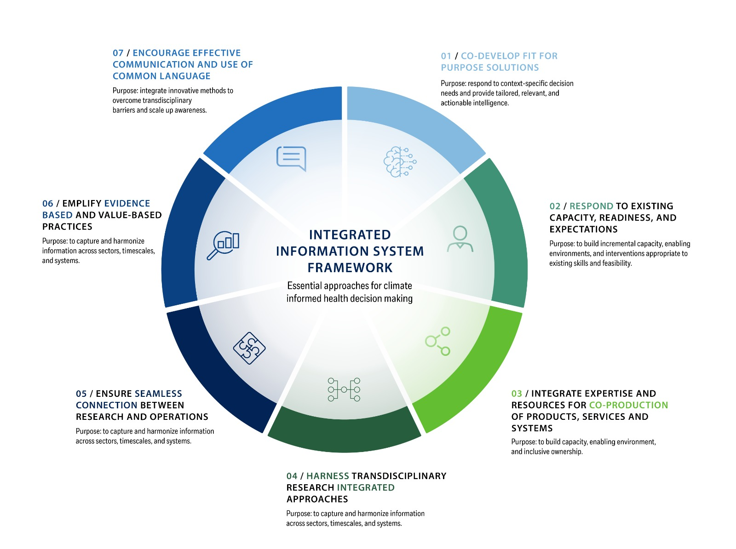
- Codesarrollar soluciones adecuadas que respondan a las necesidades de decisión específicas del contexto y proporcionen inteligencia adaptada, relevante y procesable.

- Responder a la capacidad, la disposición y las expectativas existentes para desarrollar la capacidad incremental, los entornos propicios y las intervenciones apropiadas para las habilidades y la viabilidad existentes.

- Integrar la experiencia y los recursos para la coproducción de productos, servicios y sistemas para crear capacidad, un entorno propicio y una propiedad inclusiva.

- Aprovechar la investigación transdisciplinaria y los enfoques integrados para obtener y armonizar la información entre sectores, escalas de tiempo y sistemas.

- Asegurar una conexión fluida entre la investigación y las operaciones para fortalecer la capacidad operativa para anticipar y responder a los peligros climáticos inminentes y futuros.

- Ejemplificar prácticas basadas en la evidencia y en valores para generar confianza entre los actores y garantizar enfoques con impacto, inclusivos, éticos y equitativos.

- Fomentar la comunicación efectiva y el uso de un lenguaje común que integre métodos innovadores para superar las barreras transdisciplinarias y aumentar la concienciación.

Figura 2 Marco conceptual para la ciencia y los servicios integrados el ámbito del clima y la salud

Buenas prácticas 1: Codesarrollar soluciones adecuadas que respondan a las necesidades específicas del contexto y de la toma de decisiones y proporcionen una inteligencia adaptada, relevante y procesable.
La toma de decisiones en el sector de la salud se enfrenta a crecientes desafíos para evaluar, comprender y responder simultáneamente a una amplia gama de riesgos presentes y futuros relacionados con el clima para los efectos en la salud, la prestación de servicios de la salud y las operaciones del sistema de la salud. Por lo tanto, el desarrollo y la prestación de servicios climáticos y meteorológicos deben estar impulsados en primer lugar por las vías de decisión y las necesidades existentes y considerar cómo aumentar y suplir la falta de conocimiento específica identificada por los profesionales de la salud.
La demanda de información climática para apoyar la toma de decisiones en materia de salud es proporcional a la concienciación sobre los riesgos climáticos y ambientales. Muchos profesionales de la salud tampoco son conscientes del alcance y la profundidad de la información climática, meteorológica y ambiental que puede estar disponible y potencialmente útil. Para crear una base común de entendimiento, generar la confianza necesaria para apoyar la acción, los profesionales de la salud y de la meteorología deben establecer un diálogo sistemático y continuo, comenzando por responder a las preguntas y problemas que deben resolverse.
Los riesgos para la salud suelen estar muy localizados y los servicios climáticos deben adaptarse a la resolución de la información necesaria para comprender y abordar estos riesgos. Esto es especialmente cierto en las zonas urbanas que no solo tienen concentraciones de población, sino que también experimentan microclimas que requieren una localización específica de observaciones y datos para desarrollar servicios climáticos útiles.

Buenas prácticas 2: Responder a la capacidad, la disposición y las expectativas existentes para desarrollar la capacidad incremental, los entornos propicios y las intervenciones apropiadas para las habilidades y la viabilidad existentes.
Como complemento de las buenas prácticas adecuadas, los sistemas deben responder al "nivel de preparación de los asociados". La atención a la preparación, con respecto a la voluntad política, la capacidad técnica y los recursos financieros, puede ayudar a que las iniciativas se "adapten a la realidad" de manera más explícita. Basándose en el proceso descrito en la Figura 4, la OMS y la OMM desarrollaron una herramienta para ayudar en la evaluación de la preparación y hacer coincidir de manera más realista los objetivos del proyecto con las capacidades existentes, los entornos institucionales, la viabilidad técnica, las expectativas y los plazos de decisión. El éxito y la idoneidad de los servicios climáticos también deben reflejar la preparación contextual y la capacidad para desarrollar, utilizar y mantener dichos servicios.
Las expectativas incluyen que los productos de información dispongan de información de alta calidad, accesible, confiable, creíble, receptiva, oportuna, adecuada y legítima. Comunicar y cumplir estas expectativas establece la confianza y la responsabilidad entre los socios, así como los resultados exitosos.
Figura 3 Criterios de calidad comunes para los datos y servicios climáticos, medioambientales y climáticos

Buenas prácticas 3: Integrar la experiencia y los recursos para la coproducción de productos, servicios y sistemas para crear capacidad, un entorno propicio y una propiedad inclusiva.
Este marco se sustenta en la coproducción o, de manera más clara, en la colaboración y la asociación necesarias para desarrollar y utilizar la ciencia y los servicios climáticos. La integración de perspectivas, experiencia e información de diferentes sectores y profesionales a menudo es necesaria para comprender los riesgos complejos para la salud. Además de las asociaciones básicas entre los de la salud y de la meteorología como base sostenida para la coproducción, podría ser necesario involucrar a otros expertos sectoriales para comprender y abordar mejor los impactos intersectoriales interconectados en la salud. La coproducción es esencial para desarrollar la capacidad, comprender las expectativas de los productos y servicios, desarrollar la confianza y la autoridad en los orígenes y el uso de un producto y, en última instancia, diseñar y sostener aplicaciones adecuadas para su propósito. La coproducción permite el aprendizaje mediante la práctica y una mayor agilidad para adaptarse a las circunstancias reales y a las necesidades de las decisiones.

Buenas prácticas 4: Aprovechar la investigación transdisciplinaria y los enfoques integrados para capturar y armonizar la información entre sectores, escalas de tiempo y sistemas.
Los riesgos para la salud y los impactos en la prestación de servicios de salud causados por la exposición de la población al cambio climático, el clima extremo y las condiciones ambientales son complejos, interactivos y van en cascada. (Véase la figura 1). No basta con considerar únicamente la posibilidad de reunir información sobre el clima y la salud. Los riesgos para la salud a menudo provienen en cascada de otros factores, como el agua, la agricultura o la infraestructura, por lo que requieren un enfoque interdisciplinario. La investigación interdisciplinaria y las colaboraciones multisectoriales forman parte integrante de los sistemas de información sobre el clima y la salud.
Los datos y la información de múltiples fuentes y sectores son necesarios para comprender la naturaleza y la dinámica de los riesgos y oportunidades para la salud. Esto implica que es probable que múltiples asociados y sectores sean relevantes y participen en los servicios climáticos para la salud. Es probable que los datos y las perspectivas aborden múltiples escalas de tiempo y geográficas. Los esfuerzos por romper los compartimentos estancos disciplinarios ayudarán a crear sistemas de información más eficientes y pertinentes. El uso de enfoques integrados como OneHealth, Planetary Health y la gestión de riesgos es una forma de fomentar este tipo de integración.
Deben aprovecharse los mecanismos integrados e híbridos para recopilar y utilizar los conocimientos disponibles a fin de aprovechar la combinación de ciencia, inteligencia y capacidad de muchos sectores y actores pertinentes. Los productos y servicios existentes para otros sectores, como el agua o la agricultura, pueden ser extremadamente útiles y relevantes para los asociados de la salud.
La integración también implica inclusión. Las perspectivas de diversos ciudadanos (género, etnia, discapacidad, edad, etc.), empresas, académicos, gobiernos y agencias no gubernamentales pueden ser aportes valiosos para comprender y abordar un problema.

Buenas prácticas 5: Asegurar una conexión fluida entre la investigación y las operaciones para fortalecer la capacidad operativa para responder a los peligros climáticos inminentes y futuros.
Los canales de entrada para que la comunidad sanitaria colabore y se beneficie de la información climatológica, meteorológica y medioambiental siguen siendo de naturaleza analítica, frente a los sólidos fundamentos de la investigación y las plataformas integradas de datos e información para el seguimiento de los riesgos.
El sector de la salud es un ámbito basado en datos empíricos que se fundamenta en procesos sólidos destinados a lograr resultados fiables en materia de investigación y evaluación. Por lo tanto, los insumos de información provenientes de fuera del sector salud también están sujetos a estándares de calidad de datos y escrutinio similares, como los descritos en la Figura 3.
Los servicios climáticos operativos deben comenzar por una investigación sólida, fundamental y mecanicista. Para garantizar la toma de decisiones basada en la evidencia y la práctica, la evaluación constante desempeña un papel fundamental en la política y la práctica de la salud. La evaluación y revisión iterativa y regular de las fuentes de datos, la información de monitoreo, las herramientas y las aplicaciones deben ser comunes y priorizadas. Se recomienda encarecidamente un enfoque integrado de la ciencia a los servicios o de la investigación a las operaciones. El enfoque de la OMM de la ciencia a los servicios se ajusta firmemente a este principio.
Para poner en práctica este marco, se recomienda la creación de un sistema operativo propicio para el servicio climático para la salud, a fin de apoyar a los profesionales de la salud de manera más integral para que comprendan y aborden los riesgos y las oportunidades climáticas.
Este sistema operativo, o proceso, se describe en detalle con ejemplos en la publicación de 2018 de la OMS y la OMM, Climate Services for Health: Fundamentos y estudios de caso para mejorar la toma de decisiones de salud pública en un nuevo clima.
Con base en la evaluación de una amplia gama de prácticas actuales, un sistema operativo efectivo incluye seis componentes o pasos iterativos esenciales, donde se pueden aplicar los enfoques de buenas prácticas (Ver Figura 4):
- Creación de un entorno propicio
- Desarrollo de capacidad
- Investigación
- Investigación y desarrollo de productos.
- Aplicación
- Valoración
Este sistema operativo complementa el ciclo de valor de la OMM y el proceso de la ciencia al servicio desde la perspectiva del usuario. La OMS y la OMM han desarrollado una herramienta de evaluación de la preparación de los servicios climáticos para la salud con el fin de ayudar a identificar las necesidades de decisión, las expectativas y las cuestiones contextuales para orientar el compromiso y el codesarrollo adecuados.
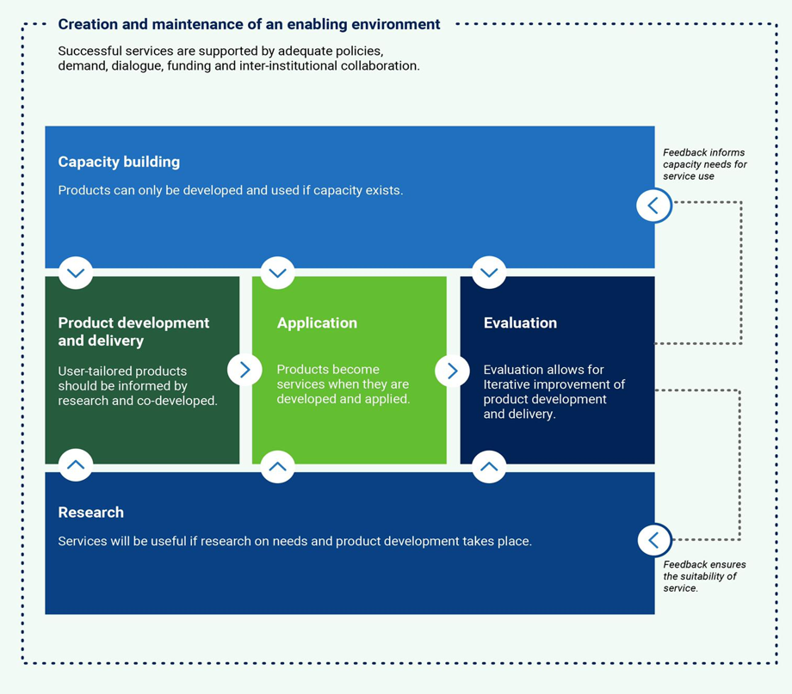
Figura 4 Proceso de desarrollo conjunto de los servicios climáticos para la salud (OMS/OMM 2019)

Buenas prácticas 6: Ejemplificar prácticas basadas en la evidencia y en valores para generar confianza entre los actores y garantizar enfoques con impacto, inclusivos, éticos y equitativos.
El sector de la salud no solo se basa en prácticas de decisión basadas en la evidencia, sino que también está fuertemente definido por cartas éticas y consideraciones para "no causar daño", "proteger a los más vulnerables", "priorizar acciones que proporcionarán el mayor impacto", etc.
Para garantizar el despliegue ético, justo y eficaz de la atención sanitaria y los servicios de salud, la evaluación desempeña un papel fundamental. Por lo tanto, el aumento de los instrumentos de adopción de decisiones en materia de salud con información climática y multisectorial también queda sujeto a esas normas y prácticas. Las evaluaciones para monitorear y demostrar el valor y el impacto del trabajo colaborativo, y juzgar y discutir si el proceso y los resultados cumplen con los criterios esperados (Figura 3) pueden ofrecer oportunidades para considerar si las acciones son suficientemente éticas, inclusivas y equitativas. Son especialmente importantes las consideraciones sobre las siguientes cuestiones: incertidumbre, ética y equidad, y costo-beneficio de las acciones.
a) Incertidumbre
Tanto en la disciplina de la ciencia del clima como en la epidemiología, existen estados de conocimiento incompleto que pueden deberse a una falta de información o a un desacuerdo con respecto a lo que es conocido o incluso cognoscible. La incertidumbre puede reflejar diversos tipos de situaciones, desde la imprecisión en los datos hasta una definición ambigua de un concepto o término, una comprensión incompleta de los procesos críticos, o una proyección incierta del comportamiento humano. La superposición de las incertidumbres en la ciencia climática y la epidemiología agrava las incertidumbres que, por lo tanto, deben representarse mediante mediciones cuantitativas (por ejemplo, una función de densidad de probabilidad) o mediante asertos cualitativos (que reflejen, por ejemplo, el juicio de un equipo de expertos). La transparencia de la calidad y la incertidumbre de los datos es fundamental para desarrollar servicios efectivos y confiables. Las asociaciones pueden fortalecerse respetando y abordando las necesidades de información y datos con arreglo a criterios articulados y medidos mediante evaluaciones.
b) Ética, equidad e inclusividad
Las normas profesionales y éticas, así como los instrumentos jurídicos y reglamentarios aplicables al sector de la salud, exigen que los profesionales de la salud utilicen enfoques rigurosos para recopilar y utilizar la mejor información disponible para la adopción de decisiones en materia de salud pública. Esto se aplica en gran medida al uso de los servicios climáticos y a la cobertura equitativa de los datos, incluidos los datos climáticos adecuados y apropiados disponibles para las poblaciones más afectadas por el cambio climático.
La prestación de servicios climáticos éticos que promuevan un acceso equitativo a la información también es importante para que las inversiones beneficien a las poblaciones destinatarias y vulnerables. Es importante reconocer los factores que afectan la vulnerabilidad social y la capacidad de actuar sobre la información disponible, como el género, la edad, el origen étnico, la religión, la discapacidad, la alfabetización, el acceso a los medios de comunicación, los idiomas locales y la facilidad de interpretación; comprender y respetar la priorización y focalización de productos o servicios para el mayor impacto en la salud pública; respetar las decisiones de optimización de recursos, donde un servicio climático puede no ser la forma más útil o rentable de salvar vidas.
c) Costos y beneficios
Es importante comprender y respetar la priorización y la focalización de los productos o servicios para lograr el mayor impacto en la salud pública. Incluso cuando el desarrollo de un servicio climático puede ser factible, puede no ser deseable porque otras intervenciones pueden ser más rentables, oportunas y relevantes para la toma de decisiones para proteger y salvar vidas. Hay costes inherentes a la colaboración tanto en términos de recursos humanos como técnicos/financieros. El resultado neto de la colaboración tendrá que demostrar un valor relativo a estos costes si se quiere que se mantenga a lo largo del tiempo. En algunos casos, el desarrollo de un servicio climático puede no ser la opción más rentable para abordar un problema de salud pública. Las colaboraciones informales arriesgan la actividad sin lograr objetivos porque los problemas de legitimidad, autoridad y responsabilidad pueden no estar tan claramente resueltos en un entorno formal. Por lo tanto, un enfoque problemático en un camino claro hacia un producto viable mínimo sobre el que luego se pueda construir, puede garantizar que el tiempo y el esfuerzo de la colaboración valgan la pena.

Buenas Prácticas 7: Asegurar una comunicación efectiva y el uso de un lenguaje común para superar las barreras lingüísticas transdisciplinarias y aumentar la concienciación.
La comunicación entre sectores requiere una atención especial, ya que puede facilitar u obstaculizar la colaboración transdisciplinaria exitosa y la creación de confianza. Es necesario comprender los obstáculos de comunicación entre las comunidades relacionadas con el clima y la salud e identificar soluciones. La interacción sostenida y regular entre los profesionales de la salud y la meteorología es fundamental para establecer el uso de vocabulario y terminología comunes y garantizar la comprensión mutua. Los profesionales meteorológicos y climáticos deben garantizar una comunicación clara y adecuada de las incertidumbres, la descripción de los metadatos y las definiciones para mejorar la traducción de la ciencia y los servicios climáticos en la práctica de la salud.
Los profesionales de la salud y la meteorología desempeñan un papel fundamental en la comunicación de los riesgos para la salud de los ciudadanos, así como en el intercambio de conocimientos y aprendizajes prácticos entre pares. Como profesionales principales en la interfaz entre el clima y la salud, su función y responsabilidad social ofrece una oportunidad impactante para aumentar la concienciación. Los componentes de la comunicación deben adaptarse en función de los objetivos de comunicación y el público, ya que las necesidades de comunicación pueden variar dentro de la comunidad de la salud y la del clima; entre las comunidades y la comunicación con otros públicos. Los grupos de población vulnerables deben ser incluidos y contemplados como parte de las estrategias de comunicación.
Las estrategias de comunicación deben adoptar un enfoque integrado basado en una narrativa clara que destaque el valor añadido de la ciencia climática para los efectos en la salud. Es necesario seguir explorando soluciones e instrumentos de comunicación innovadores y creativos (por ejemplo, el portal ClimaHealth.info de la OMS y la OMM) para ampliar la utilización de la información pertinente. La comunicación científica debe ser clara y simple, y utilizar métodos de visualización de datos para navegar por información compleja y garantizar la traducción de la ciencia a la política de servicios.

CONCLUSIONES
Son indispensables los enfoques integrados para el desarrollo conjunto y la difusión de información sobre el clima y el medioambiente para el sector de la salud. El entorno en rápida evolución y los contextos dinámicos de riesgo para la salud se combinan con ecosistemas sociales igualmente complejos de quienes toman las decisiones, desafíos y contextos localizados, capacidades variadas y dimensiones sociales. El uso de estas buenas prácticas puede fomentar una mayor integración de la ciencia aplicada del clima y la salud y de los servicios para el cambio transformacional en el nexo entre el clima, el medioambiente y la salud. Los procesos científico-normativos más estrechos y la integración sostenida del clima, el medioambiente y la ciencia y la práctica de la salud pueden permitir que las comunidades y los sistemas de salud anticipen, se preparen y respondan mejor al cambio climático complejo y en cascada, el clima extremo y las amenazas ambientales.
______________

Shumake- Guillemot J, Fernandez-Montoya L, editores. Servicios climáticos para la salud: mejora de la salud pública la toma de decisiones en un nuevo clima. Ginebra: Organización Mundial de la Salud y Organización Meteorológica Mundial; 2019.
OMS 2019. Guía de la OMS para instalaciones de atención médica resilientes al clima y ambientalmente sostenibles https://www.who.int/publications/i/item/9789240012226.
(EC-70 4.3 INF) Progreso de la OMM para apoyar la salud mundial. Consultas regionales del HEA-SG (2022).
Servicios climáticos de la OMS y la OMM para los fundamentos de la salud 2018. https://public.wmo.int/en/resources/library/climate-services-health-case-studies
Información climática para la acción de salud pública. Thomson y Mason, 2019. https://www.routledge.com/Climate-Information-for-Public-Health-Action/Thomson-Mason/p/book/9781138069640
WHO-WMO Climate Services for Health Readiness Tool. 2019
WHO-WMO Climate Services for Health Readiness Tool. 2019
Adams, P., Hewitson, B., Vaughan, C., Wilby, R., Zebiak, S., Eitland, E., Secretariat, W., 2015. Call for an ethical framework for climate services. WMO Bulletin 64, págs. 51–54.
Gumucio, T., Hansen, J., Huyer, S., Van Huysen, T., 2020. Gender-responsive rural climate services: a review of the literature. Climate and Development 12, 241–254.

